表1 “菜篮子”产品产地市场价格
单位：元/公斤，%
品种 | 本期 | 上期 | 同期 | 环比 | 同比
蔬菜 | 3.25 | 3.29 | 4.88 | -1.49 | -33.52
生猪 | 12.98 | 13.21 | 17.92 | -1.76 | -27.58
鸡蛋 | 7.24 | 7.41 | 9.20 | -2.39 | -21.35
草鱼 | 12.30 | 13.20 | 11.10 | -6.82 | 10.81
鲤鱼 | 8.20 | 8.50 | 10.10 | -3.53 | -18.81
鲫鱼 | 21.50 | 21.50 | 19.00 | -- | 13.16

表2蔬菜产地市场价格
单位：元/公斤，%
品种 | 本期 | 上期 | 同期 | 环比 | 同比
小白菜 | 2.32 | 2.28 | 2.79 | 1.63 | -16.89
菠菜 | 4.73 | 5.61 | 7.76 | -15.64 | -39.05
菜豆 | 5.73 | 5.75 | 7.98 | -0.35 | -28.22
大葱 | 1.48 | 1.60 | 5.21 | -7.66 | -71.59
白萝卜 | 1.51 | 1.49 | 1.77 | 0.96 | -14.72
冬瓜 | 1.18 | 1.14 | 2.08 | 3.77 | -43.27
西红柿 | 4.53 | 4.41 | 7.12 | 2.85 | -36.33
胡萝卜 | 1.77 | 1.88 | 2.74 | -5.62 | -35.25
黄瓜 | 4.50 | 4.33 | 4.35 | 4.03 | 3.55
茴香 | 2.97 | 3.26 | 7.05 | -8.86 | -57.90
结球甘蓝 | 1.85 | 1.89 | 3.60 | -2.41 | -48.61
韭菜 | 4.76 | 4.83 | 5.71 | -1.54 | -16.62
茄子 | 2.82 | 2.71 | 3.81 | 3.79 | -26.03
芹菜 | 2.92 | 3.08 | 4.58 | -5.38 | -36.27
甜椒 | 4.57 | 4.12 | 7.16 | 11.03 | -36.11
莴笋 | 3.69 | 3.17 | 3.46 | 16.49 | 6.86
西葫芦 | 2.91 | 2.45 | 3.87 | 18.90 | -24.74
大白菜 | 1.41 | 1.40 | 2.68 | 0.61 | -47.60
长辣椒 | 3.85 | 3.70 | 6.64 | 4.17 | -42.00
洋葱 | 1.51 | 1.52 | 1.90 | -0.56 | -20.72
青萝卜 | 2.69 | 2.71 | 2.34 | -1.05 | 14.77

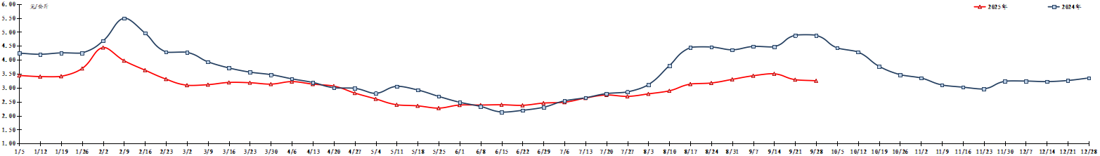
图1 蔬菜田头价格走势
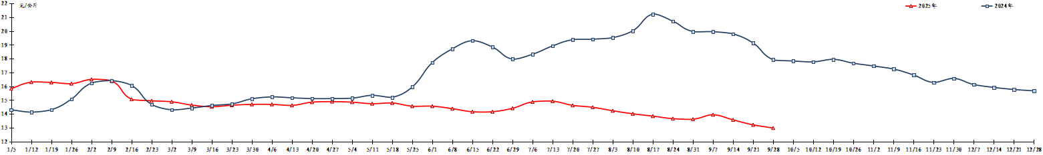
图2 生猪价格走势
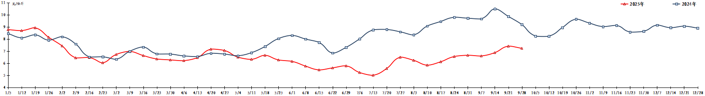
图3 鸡蛋出场价格走势

